
§
БРОШУРА:
«Щодо відповідальності фізичної особи, яка має у власності актив, за не подання одноразової (спеціальної) добровільної декларації»
вересень 2021 року

Інформаційно-довідковий ресурс (ЗІР) 0-800-501-007
"Гаряча лінія" "Пульс ": 044-284-00-07
Акредитований центр сертифікації ключів: 044-284-00-10

Державна податкова
служба України

Головне управління ДПС у Закарпатській області
88000, м. Ужгород, вул. Августина Волошина, 52

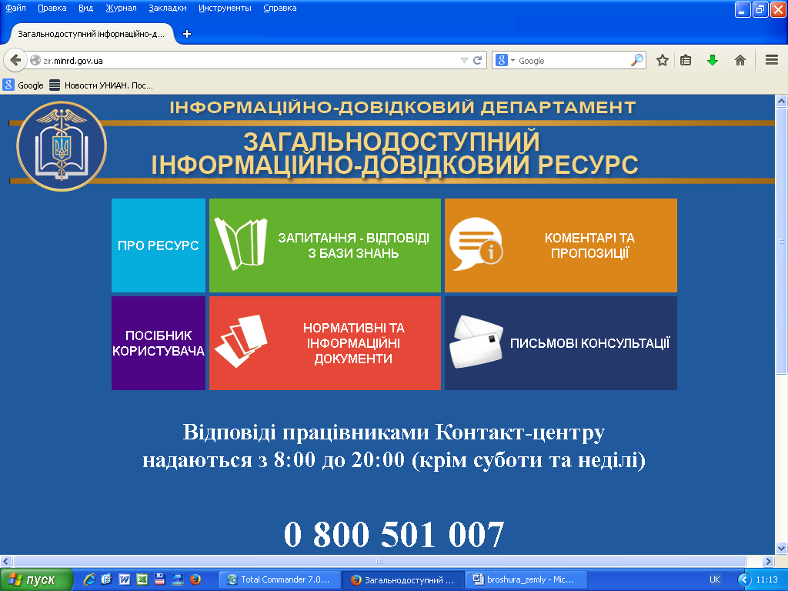

Відповідно до п.1 підрозділу 9⁴ розділу ХХ Податкового кодексу України (далі – Кодекс) одноразове (спеціальне) добровільне декларування – це особливий порядок добровільного декларування фізичною особою, визначеною п.3 підрозділу 9⁴ розділу ХХ Кодексу, належних їй активів, розміщених на території України та/або за її межами, якщо такі активи фізичної особи були одержані (набуті) такою фізичною особою за рахунок доходів, що підлягали в момент їх нарахування (отримання) оподаткуванню в Україні та з яких не були сплачені або сплачені не в повному обсязі податки і збори відповідно до вимог законодавства з питань оподаткування та/або міжнародних договорів, згода на обов'язковість яких надана Верховною Радою України, та/або які не були задекларовані в порушення податкового та валютного законодавства, контроль за дотриманням якого покладено на контролюючі органи, протягом будь-якого з податкових періодів, що мали місце до 1 січня 2021 року.
При цьому до декларанта, який сплатив у повному обсязі суму збору з одноразового (спеціального) добровільного декларування у встановлених підрозділом 9⁴ розділу ХХ Кодексу порядку, строки та розмірі, а також виконав інші вимоги, передбачені підрозділом 9⁴ розділу ХХ Кодексу, не можуть:
1) застосовуватися заходи забезпечення кримінального провадження, застосовуватися запобіжні заходи та вчинятися слідчі (розшукові) дії у кримінальному провадженні у зв'язку з придбанням (формуванням джерел придбання), створенням, одержанням, використанням зазначених в одноразовій (спеціальній) добровільній декларації активів за будь-який період до 1 січня 2021 року (у межах складу та вартості активів фізичної особи, зазначених в одноразовій (спеціальній) добровільній декларації як об'єкт і база для нарахування збору з одноразового (спеціального) добровільного декларування), за ознаками кримінальних правопорушень, передбачених статтями 212, 212¹ Кримінального кодексу України. Суми, щодо яких сплачено збір з одноразового (спеціального) добровільного декларування, вираховуються з установлених критеріїв для цілей кваліфікації правопорушення як кримінально караного діяння щодо активів фізичної особи, які були відображені (у межах складу та вартості) в одноразовій (спеціальній) добровільній декларації;
2) розпочинатися провадження у справах про адміністративні правопорушення за порушення податкового та валютного законодавства, контроль за дотриманням якого покладено на контролюючі органи, а також за статтями 155¹, 162, 162¹, 163¹ (щодо самозайнятої особи), 163² (щодо самозайнятої особи в частині сплати єдиного податку та єдиного внеску на загальнообов'язкове державне соціальне страхування), 163⁴ (щодо самозайнятої особи), 163¹⁵ (щодо самозайнятої особи), 164 (щодо самозайнятої особи), 164¹, 164² (щодо фізичної особи - підприємця), 165¹ (щодо самозайнятої особи), 166⁶ (щодо самозайнятої особи) Кодексу України про адміністративні правопорушення, якщо такі правопорушення пов'язані з придбанням (формуванням джерел придбання), створенням, одержанням, використанням зазначених в одноразовій (спеціальній) добровільній декларації об'єктів декларування до 1 січня 2021 року (у межах складу та вартості активів, зазначених в одноразовій (спеціальній) добровільній декларації як об'єкт і база для нарахування збору з одноразового (спеціального) добровільного декларування).
Отже, у разі якщо фізична особа, яка має у власності активи, які були одержані (набуті) такою особою за рахунок доходів, що підлягали в момент їх нарахування (отримання) оподаткуванню в Україні та з яких не були сплачені або сплачені не в повному обсязі податки і збори відповідно до вимог законодавства з питань оподаткування,не скористається можливістю одноразового (спеціального) добровільного декларування, то на таку особу не будуть поширюватися державні гарантії, які визначені положеннями підрозділу 9⁴ розділу ХХ Кодексу, а отже оподаткування доходів фізичних осіб буде здійснюватися за ставками, визначеними ст.167 Кодексу та п.16¹ підрозділу 10 розділу ХХ Кодексу.

2
5

3
4

